宿迁港泗阳港区庄圩码头工程
环境影响报告书

公 众 参 与

泗阳县交运港务有限公司
二○二一年九月

目 录
1 概述 1
2 首次环境影响评价信息公开情况 2
2.1公开内容及日期 2
2.2公开方式 3
2.3公众意见情况 4
3 征求意见稿公示情况 4
3.1公示内容及时限 4
3.2公示方式 5
3.2.1网络 5
3.2.2报纸 6
3.2.3张贴 8
3.3查阅情况 8
3.4公众提出意见情况 8
4 其他公众参与情况 8
5 公众意见处理情况 9
6报批前公开情况 9
6.1公开内容及日期 9
6.2公开方式 9
7 其他 9
8 诚信承诺 10

建设项目环境影响评价公众参与说明

1 概述
泗阳位于中国“十大新天府”之一的苏北平原，属长江三角洲地区，是淮海经济圈、长三角经济圈、沿运河城镇轴交叉辐射区，区位优势突出，交通便捷发达，是中国知名经济大省江苏省中最具发展潜力的地区，也是江苏省近几年发展最快的地区之一。
根据《宿迁港总体规划》，宿迁港划分为4个港区：中心港区、沭阳港区、泗阳港区和泗洪港区。泗阳港区：以散货、杂货和集装箱运输为主，主要为当地及周边地区的城镇建设、产业发展服务，满足泗阳经济发展及物资水运需求。
泗阳县的港口码头分布主要集中在京杭运河的泗阳段、淮沭河庄圩段及黄码河沿岸，其中，以京杭运河泗阳段沿岸码头分布最多，多数分布在泗阳城区段。
近年来，随着泗阳产业布局的不断优化调整，生态城市建设进程的不断加快，水运运输的需求也在不断增长，对水运运输提出了新的要求。但另一方面，2016 年底，江苏省制定实施了“两减六治三提升”（简称“263”）行动，力求在两三年内解决全省影响环境质量改善的突出问题，尽早实现生态环境质量的根本性好转。为贯彻落实“263”行动要求，截止2020 年底，泗阳县已逐步清退共计27家非法砂石码头，削减港口装卸能力1400万吨/年。因此，为缓解水运运输供需矛盾，迫切需要建设规模化、专业性的砂石料装卸码头，为泗阳县及周边城镇发展提供水路运输服务。
为此，泗阳县交运港务有限公司拟在庄圩乡淮沭新河东岸投资建设宿迁港泗阳港区庄圩码头工程，以期达到“缓解腹地范围内不断释放的水运需求，缓解水运供需矛盾，主要是为庄圩乡及周边区域的建设和发展提供水运运输服务”。新建2个500吨级散货泊位、1个500吨级件杂货泊位、1个500吨级待泊泊位，泊位总长216m，同时配套建设后方库区。年吞吐量110万吨，设计年通过能力137万吨，散货为矿建材，全为进口，共80万吨/年；件杂货有进有出，主要为钢材、木材制品等，共30万吨/年，货种不涉及危险化学品。
项目委托江苏润天环境科技有限公司进行本项目环境影响评价工作，并按照《环境影响评价公众参与办法》(生态环境部部令第4号)(以下简称《办法》)在本项目环境影响报告书编制阶段开展了公众参与工作。
建设单位于2021年6月9日首次公开了本项目环境影响评价信息，于2021年7月15日公开了本项目环境影响报告书征求意见稿，于2021年7月28日进行了本项目环境影响报告书及公众参与说明的报批前信息公开。

2 首次环境影响评价信息公开情况

2.1 公开内容及日期
公开内容及日期与《办法》符合性分析
序号 | 公开内容及日期 | 《办法》要求 | 符合性分析
1 | 项目名称：宿迁港泗阳港区庄圩码头工程  建设性质：新建  建设地点：江苏省宿迁市泗阳县庄圩乡境内，淮沐新河东偏泓右岸，王庄线淮沐新河大桥北侧1.05km~1.27km之间项目投资：9320.31万元人民币  建设内容：项目为社会公用码头，建设完成后码头年总吞吐量110万吨，其中散货为矿建材，全为进口，共80万吨/年；件杂货有进有出，主要为钢材、木材制品等，共30万吨/年，装卸的木材货种不在码头及堆场区进行熏蒸作业。 | 建设项目名称、选址选线、建设内容等基本情况 | 符合
2 | 建设单位：泗阳县交运港务有限公司  联系电话：19805266966  联 系 人：孙良峰 | 建设单位名称和联系方式 | 符合
3 | 评价单位：江苏润天环境科技有限公司 | 环境影响报告书编制单位的名称 | 符合
4 | 公众可登陆中华人民共和国生态环境部下载公众意见表并按照规定格式要求填写，具体链接为：  http://www.mee.gov.cn/xxgk2018/xxgk/xxgk01/201810/t20181024_665329.html | 公众意见表的网络链接 | 符合
5 | 公众可以通过信函、传真、电子邮件或其他方式，向建设单位提交与建设项目环境影响有关的意见和建议。  公众可在本项目公示之日起，向建设单位提出宝贵意见。 | 提交公众意见表的方式和途径 | 符合

2.2 公开方式
载体：江苏润天环境科技有限公司，属于项目所在地公司网站；
时间：2021年6月9日
网址：http://www.jsrthj.com/article/show/610.aspx
图如下：
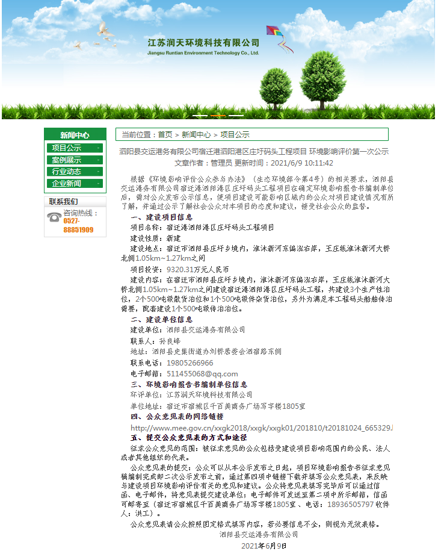

图2-1第一次网络公示截图

2.3 公众意见情况
网上公示期间，无反馈意见。

3 征求意见稿公示情况

3.1 公示内容及时限
公示内容及时限与《办法》符合性分析
序号 | 公开内容及日期 | 《办法》要求 | 符合性分析
1 | 公众可登陆江苏润天环境科技有限公司网站查看建设项目环境影响报告书征求意见稿全文：http://www.jsrthj.com/article/show/650.aspx；公众可以通过本次网络连接中提供的联系方式向建设单位和环境影响评价机构提出咨询本项目的纸质版环境影响报告书信息 | 环境影响报告书征求意见稿全文的网络连接及查阅纸质报告书的方式和途径 | 符合
2 | 征求公众意见的范围：被征求意见的公众包括受建设项目影响范围内的公民、法人或者其他组织的代表。 | 征求意见的公众范围 | 符合
3 | 公众可登陆中华人民共和国生态环境部下载公众意见表并按照规定格式要求填写，具体链接为：http://www.mee.gov.cn/xxgk2018/xxgk/xxgk01/201810/t20181024_665329.htm | 公众意见表的网络链接 | 符合
4 | 公众可以通过信函、传真、电子邮件或其他方式，向建设单位提交与建设项目环境影响有关的意见和建议。  建设单位：泗阳县交运港务有限公司  联系电话：19805266966  联 系 人：孙良峰  环评单位：江苏润天环境科技有限公司  联系人：胡工  电话：18936505797 | 提交公众意见表的方式和途径 | 符合
5 | 公众可在本项目公示之日起至10个工作日内，向建设单位提出宝贵意见。 | 公众提出意见的起止时间。  建设单位征求公众意见的期限不得少于10 个工作日。 | 符合

3.2 公示方式

3.2.1 网络
载体：江苏润天环境科技有限公司，属于项目所在地公司网站
时间：2021年7月15日
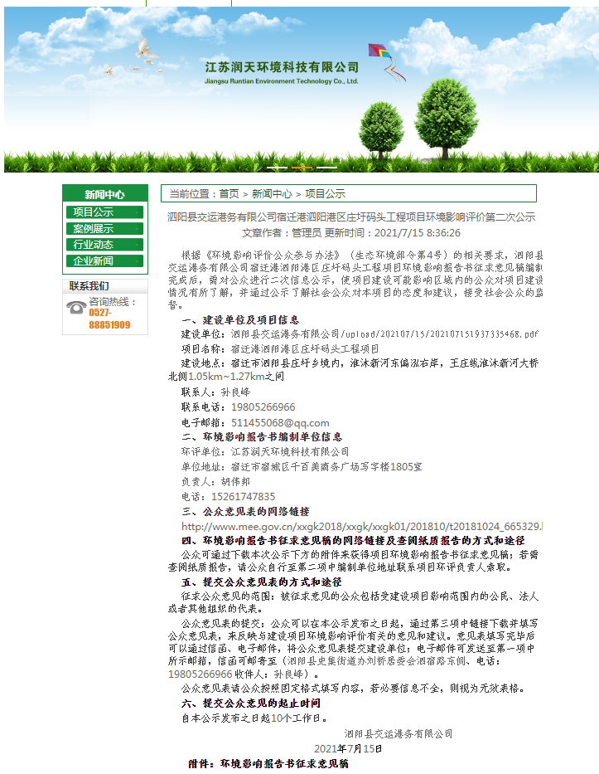
网址：http://www.jsrthj.com/article/show/650.aspx
图如下：

图3-1 第二次网络公示截图

3.2.2 报纸
载体：扬子晚报，属于建设项目所在地公共易于接触的报纸；
时间：2021年7月15日和2021年7月19日，符合《办法》中要求的征求意见稿公示的10个工作日内报纸公开信息不得少于2次的规定。
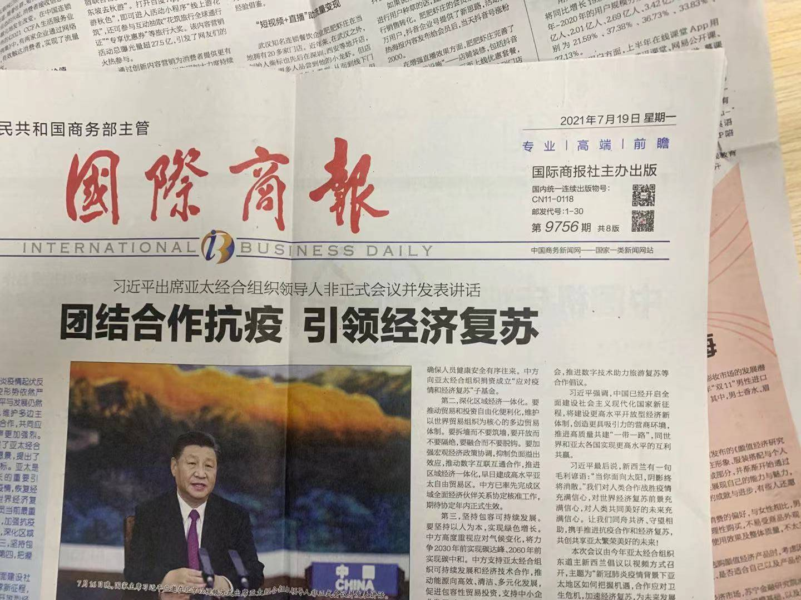
公示图片如下：

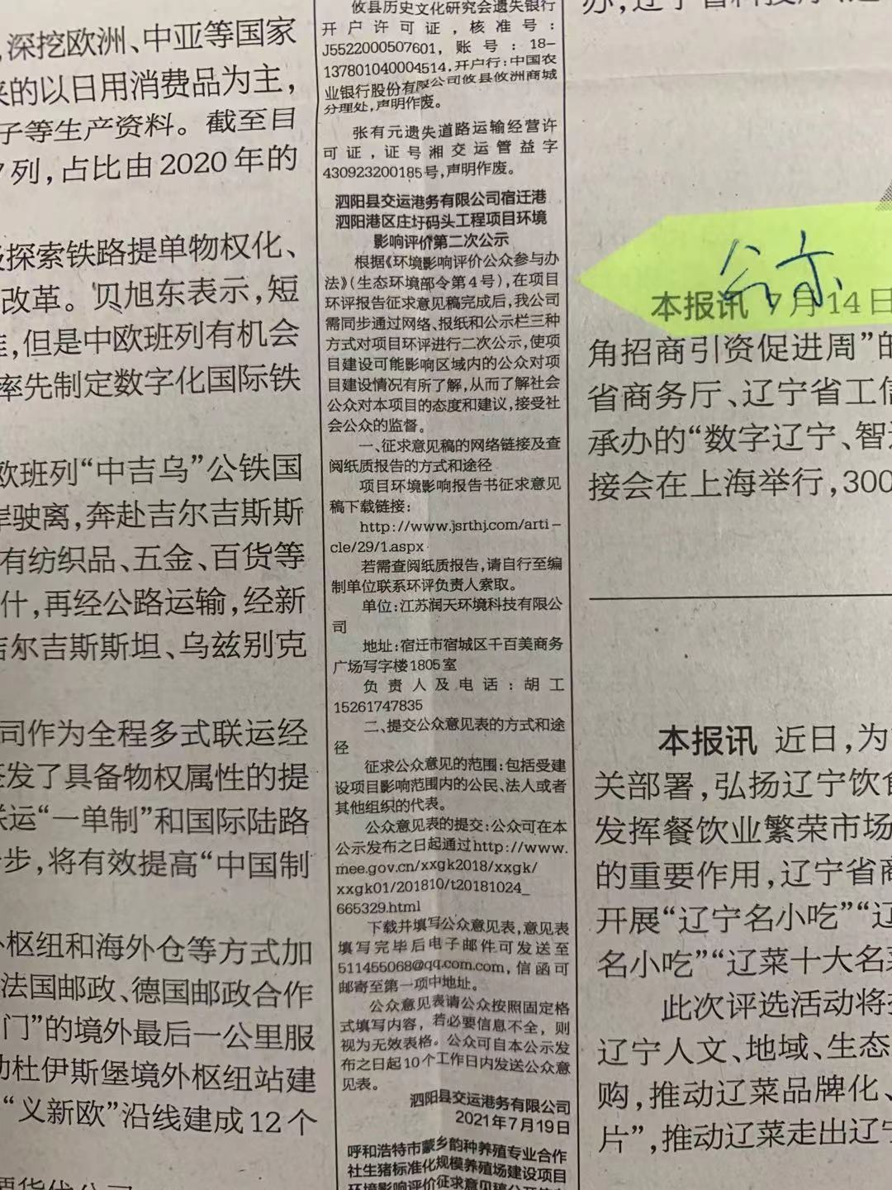

图3-2 第一次报纸公示截图
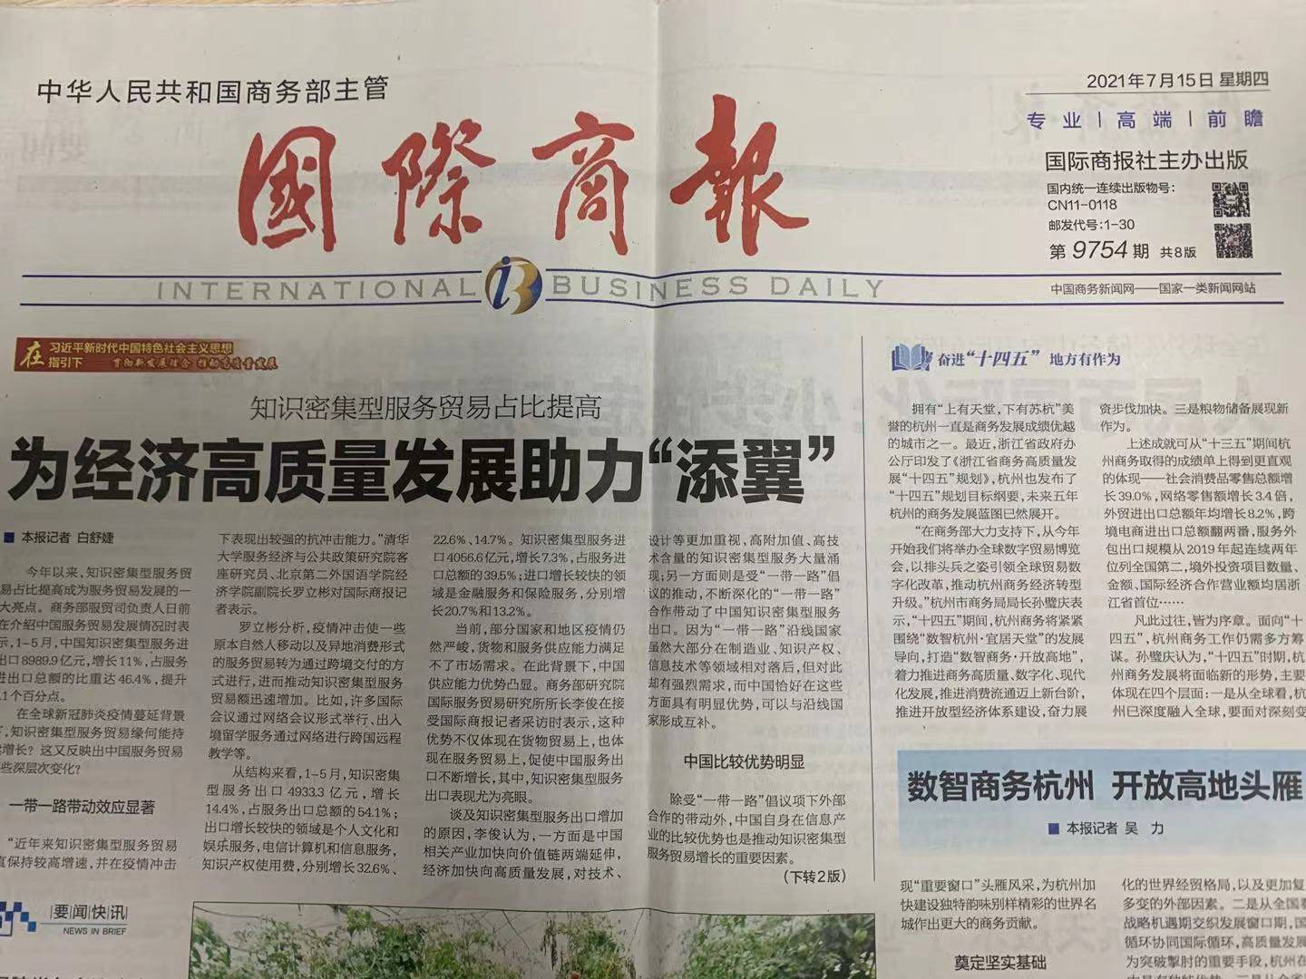

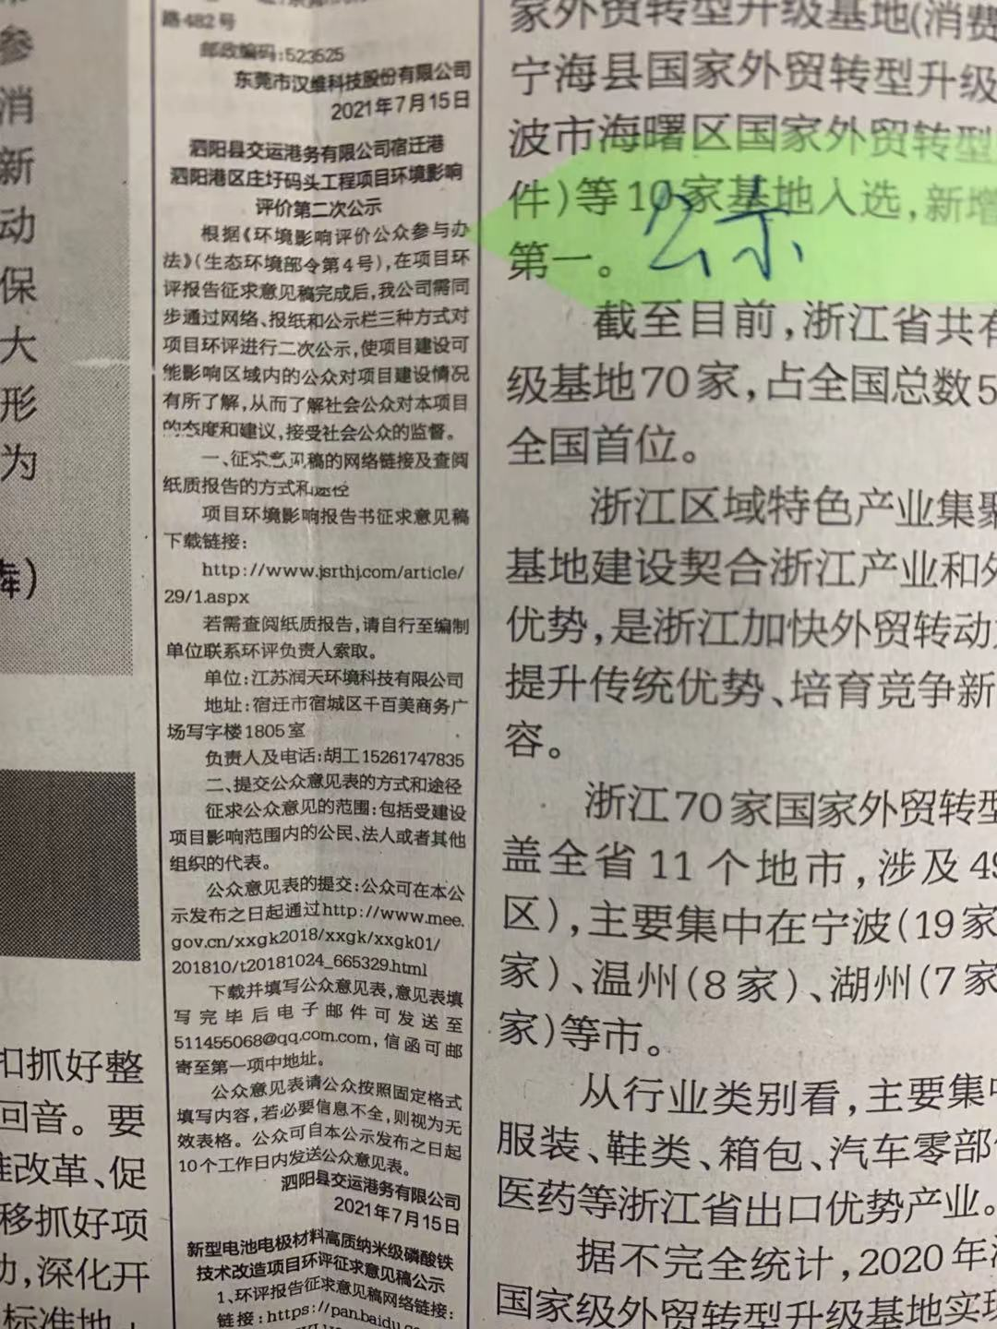

图3-3 第二次报纸公示截图

3.2.3 张贴
建设单位在园区各居委会门外张贴了公告，张贴时间均为2021年7月15日至3月30日，符合《办法》中要求的在征求意见稿公示的同时通过在建设项目所在地公众易于知悉的场所张贴公告进行信息公开，且持续公开期限不得少于10个工作日。
公示图片如下：
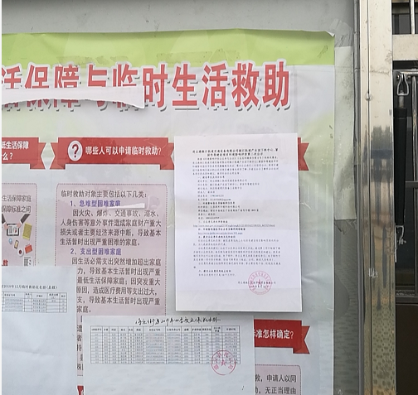

图3-4 现场张贴公示

3.2.4其他
无

3.3查阅情况
查阅场所设置情况：无公众反馈意见
查阅情况：无公众反馈意见

3.4公众提出意见情况
无

4其他公众参与情况
无

5 公众意见处理情况
公众参与期间，建设单位未收到公众对本项目提出的环境影响相关意见。

6 报批前公开情况

6.1 公开内容及日期
建设单位向生态环境主管部门报批环境影响报告书前，应当组织编写建设项目环境影响评价公众参与说明。公众参与说明应当包括下列主要内容：
（一）公众参与的过程、范围和内容；
（二）公众意见收集整理和归纳分析情况；
（三）公众意见采纳情况，或者未采纳情况、理由及向公众反馈的情况等。
按照上述要求，建设单位编制了泗阳县交运港务有限公司宿迁港泗阳港区庄圩码头工程环境影响评价公众参与说明（其中公示过程中项目名称发生过变动，最终项目定稿为：泗阳县交运港务有限公司宿迁港泗阳港区庄圩码头工程环境影响评价报告，并于2021年7月28日进行了公开。

6.2 公开方式

6.2.1 网络
载体：江苏润天环境科技有限公司，属于项目所在地公司网站
时间：2021年4月28日
网址：http://www.jsrthj.com/article/show/597.aspx

6.2.2其他
无

7 其他
无

8、诚信承诺
我单位（泗阳县交运港务有限公司）已按照《环境影响评价公众参与办法》（生态环境部令 第4号）要求，在泗阳县交运港务有限公司宿迁港泗阳港区庄圩码头工程环境影响报告书编制阶段开展了公众参与工作，公示期间未收到本项目相关意见，并按照要求编制了公众参与说明。
我单位承诺，本次提交的《泗阳县交运港务有限公司宿迁港泗阳港区庄圩码头工程环境影响评价公众参与说明》内容客观、真实，未包含依法不得公开的国家秘密、商业秘密、个人隐私。如存在弄虚作假、隐瞒欺骗等情况及由此导致的一切后果由泗阳县交运港务有限公司承担全部责任。

承诺单位：泗阳县交运港务有限公司
承诺时间：2021年7月28日

